FICHE PRODUIT
VINAIGRE A LA PULPE DE CASSIS BIOLOGIQUE
 | 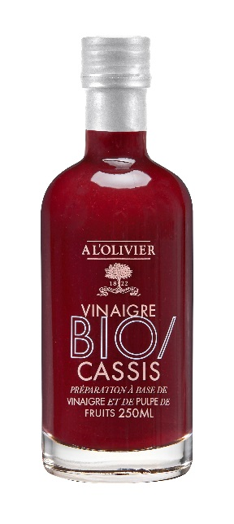
 | Nom du produit | Format | Code article | Code EAN produit | Code EAN carton
 | Vinaigre à la pulpe de cassis biologique | Bouteille polo 250 ml | 1V606-B24A | 3330149300875 | 3330149360879
 | Nom règlementaire
 | Préparation à base de vinaigre et de pulpe de cassis. Ingrédients issus de l’agriculture biologique
 | Origine
 | France
 | Ingrédients
Vinaigre d’alcool Cristal 43 %* 8°, purée de cassis* 36 %, sucre 20% *, épaississant 1 % : pectine de pommes.
*Ingrédient issue de l’agriculture biologique.
 | Profil gustatif
 | Parfum et saveur intenses de la petite baie, soutenus par une acidité marquée.
 | Utilisations
 | Cette délicieuse recette de vinaigre au cassis relève admirablement les salades vertes comme la laitue ou la mâche. En cuisine on l’utilise pour déglacer un onglet sur lequel on ajoute quelques échalotes fondues. Au dessert, essayez un filet sur une glace à la vanille.
 | Accords
 | Huile d'olive BIO vierge extra, huile d'Amande.
 | Durée de vie et conservation
 | 16 mois
 | Bien agiter avant utilisation. A conserver au réfrigérateur après ouverture.
 | Colisage
 | Carton de 6 bouteilles.

